****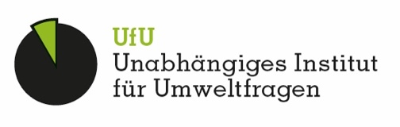

Gefördert durch

Thema: Zugang zum CSRD und LkSG über die Wesentlichkeitsanalyse

Zugang zum CSRD und LkSG über die Wesenlichkeitsanalyse

Bis zum Ende 2025 unterliegen viele Unternehmen verschiedenen Berichtspflichten zum Thema Nachhaltigkeit – zum einen dem deutschen LkSG (Lieferkettensorgfaltspflichtengesetz), zum anderen der kommenden europäischen CSRD (Corporate Sustainability Reporting Directive).

Die doppelte Materialitätsanalyse kann als Input sowohl für einen Risikoprozess nach dem LkSG als auch eine Bewertung nach den Gesichtspunkten der CSRD dienen.

Dieses bietet einen einheitlichen Zugang zu beiden Themen.

1. In Abschnitt AR 16 befindet sich eine Übersichtstabelle mit den grundlegenden Themen und Unterthemen der ESRS Nachhaltigkeitsaspekte (European Sustainability Reporting Standards).

CSRD LINK zum Stand der Gesetzgebung : <https://ec.europa.eu/info/law/better-regulation/have-your-say/initiatives/13765-Erste-europaische-Standards-fur-die-Nachhaltigkeitsberichterstattung_de>

1. Die einzelnen Unterthemen lassen sich für die doppelte Materialitätsanalyse aus zwei Blickrichtungen bewerten:

* „Inside Out“ – der Effekt des Unternehmens auf die Welt und
* „Outside In“ – Die Konsequenzen der Handlungen auf das Unternehmen.

Einzelne Themen / Unterthemen können wegen „Nicht-Relevanz“ ausgeschlossen werden.

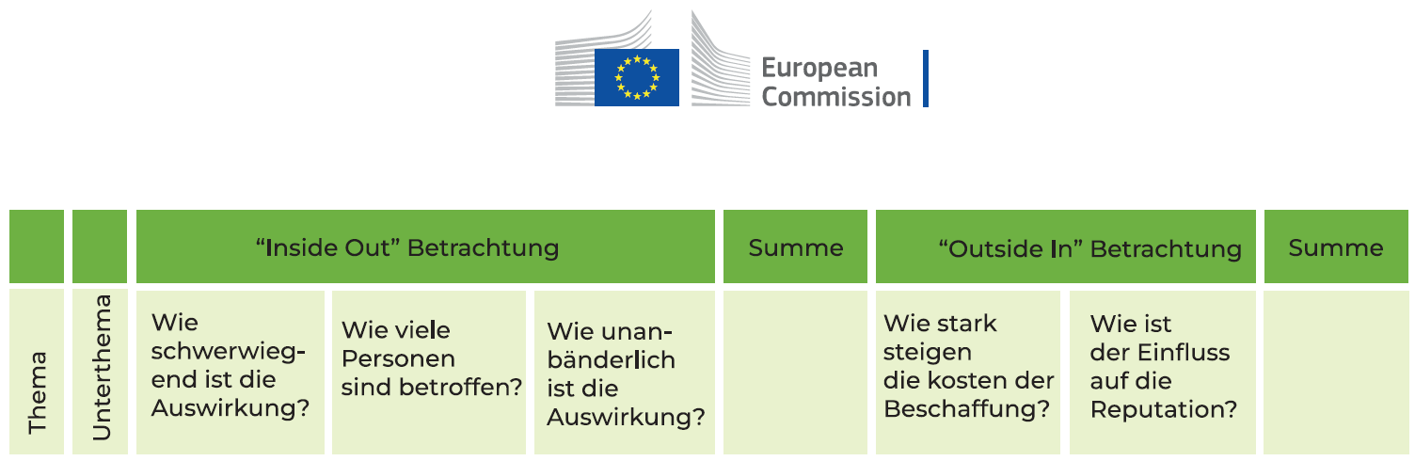

1. Das Ergebnis der Bewertung lässt sich in eine Matrix einordnen.

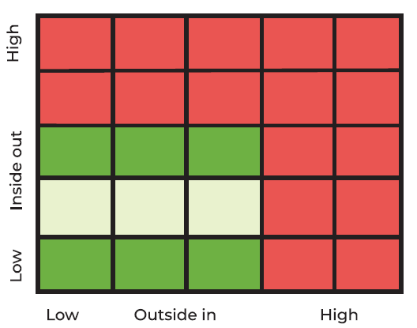Die Themen / Unterthemen aus dem oberen und rechten Rand sind die Aspekte, die für das Unternehmen wesentlich sind.

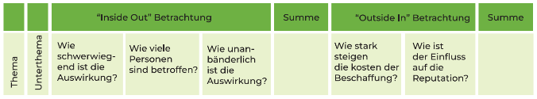

Diese drei Schritte bilden die doppelte Materialitätsanalyse.

Die doppelte Materialitätsanalyse liefert den Input für die Risikoanalyse nach dem LkSG. Die Themen, die aus der „Inside-Out“-Sicht mit „high“ hinsichtlich ihrer Auswirkung identifiziert wurden, entsprechen den Risiken, die nach dem LkSG betrachtet werden müssen.

Für die zu erwartende Berichterstattung nach der CSRD müssen dann noch KPIs (Key Performance Indicators), Ziele und Maßnahmen zur Zielerreichung ergänzt werden.

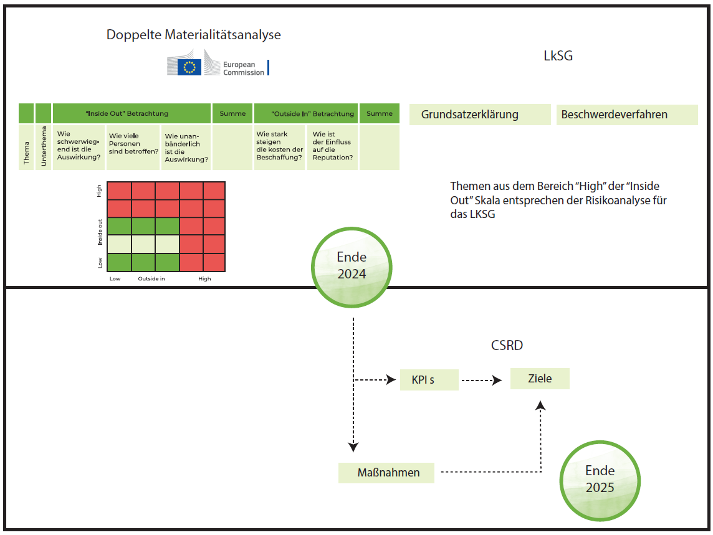Grafik „Wesentlichkeitsanalyse“ von Michelle Bruce, lizenziert unter [CC BY (4.0)](https://creativecommons.org/licenses/by/4.0/legalcode). Quelle: <https://www.bafa.de/DE/Home/home_node.html>

Arbeits- / Lernmaterial ‚Zugang zum CSRD und LkSG über die Wesentlichkeitsanalyse‘ von [KlimaKompetenz-Camps](https://klimakompetenz.org/), lizenziert unter [CC-BY-SA (4.0)](https://creativecommons.org/licenses/by-sa/4.0/deed.de) - sofern nicht anders angegeben. Dargestellte Logos unterliegen dem Markenrecht, bleiben weiterhin geschützt und dürfen nicht verändert werden. Berlin, Februar 2024.